Затверджено

розпорядженням Президії НАН України

від 09.03.2017 № 170

***Форма МЗ***

ПРОТОКОЛ

***засідання виборчої комісії з обрання керівника (директора)***

Інституту колоїдної хімії та хімії води їм. А.В Думанського НАН України

*(*

*найменування наукової установи НАН України*

*)*

« 9 » жовтня 2018 року

Присутні члени комісії: голова^

***иіРиА/Шіе***

***Л О,***

_______________

члени комісії с

***Уд- /У.***

________________

Л/^

***сМі се/ггсо***

***ҐІУі^к £р&>/со***

***/?.***

/

2

>

.________________________________________________

секретар

***/суіилґ&и***

■

Присутні:

члени організаційного комітету_

***Зі/іг***

_____________________________

спостерігачі (не більше двох осіб) від кожного кандидата

громадські спостерігачі (не більше трьох), акредитовані організаційним

комітетом

представник Президії НАН України

***Ґ&іУАиР***

***& У .***

***0***

***У.***

представник Міністерства освіти і науки України________________________

Присутні кандидати на посаду керівника (директора Інституту колоїдної

хімії та хімії води і,м, А.В, Думанського НАН України

Станом на

9

жовтня 2018 року фактична чисельність штатних наукових

Інституту колоїдної хімії та хімії води їм, А.В. Думанського НАН

працівників

України складає

осіб.

Збори колективу наукових працівників установи, відповідно до п.3.12.3.

Статуту НАН України, правомочні проводити вибори керівника установи, якщо на

засіданні присутні не менше двох третин фактичної чисельності штатних наукових

працівників,

а

саме

***63***

осіб.

Перед

початком

зборів

зареєструвалося

***(***

***?^***

наукових працівників.

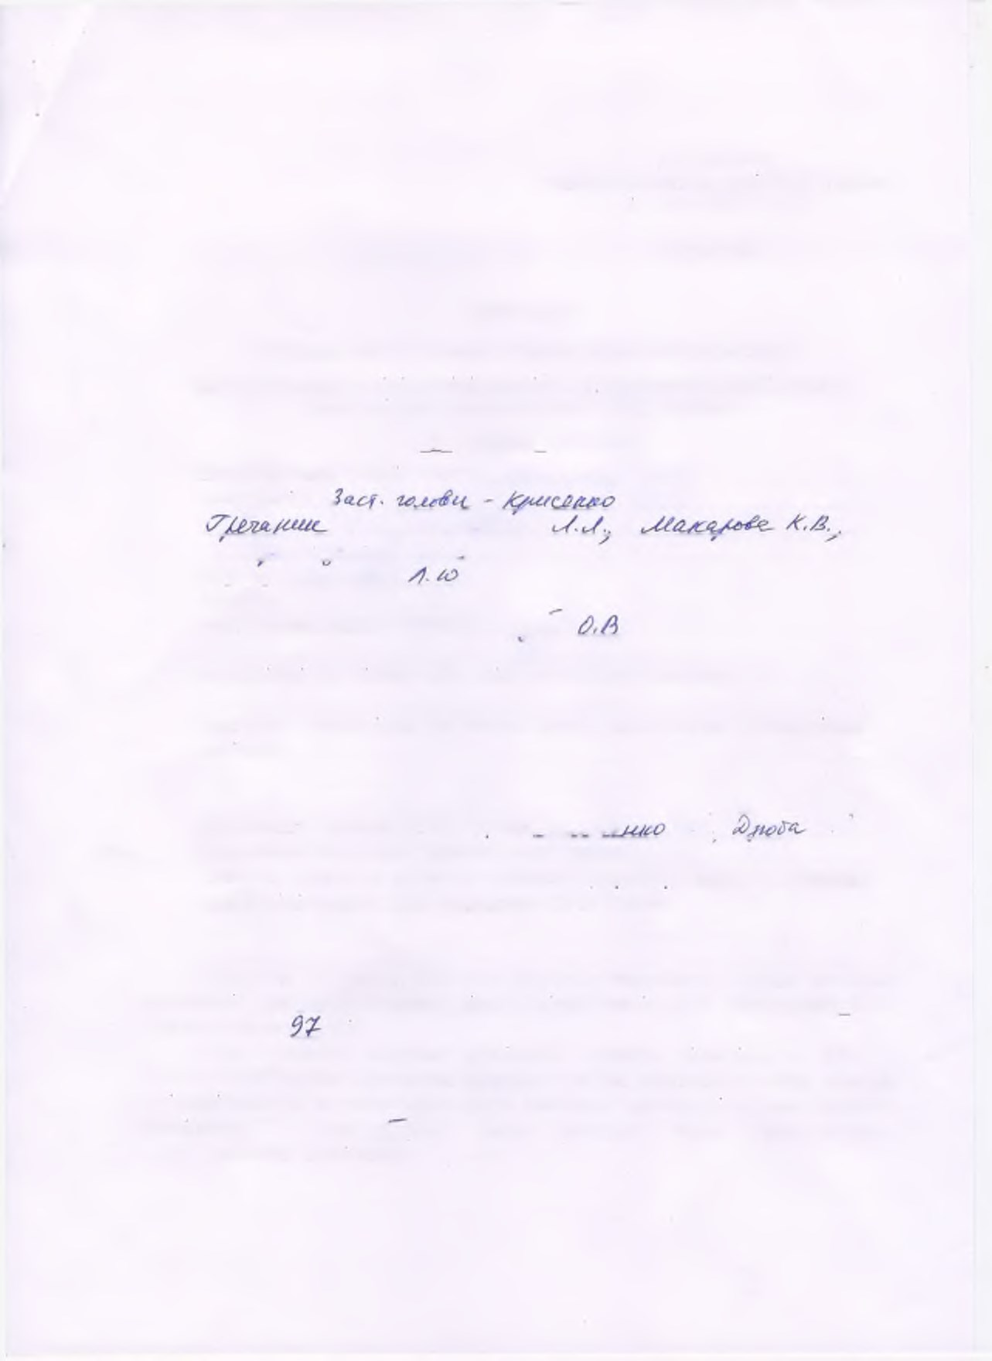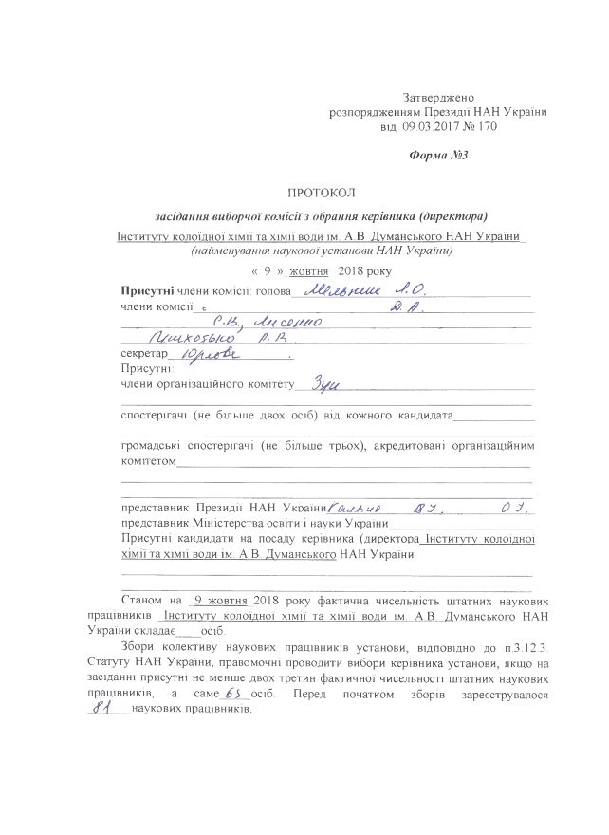

Для проведення таємного голосування було виготовлено

У?

_бюлетенів,

роздано

***<***

***?***

***0***

с

бюлетенів. При відкритті урни в ній виявлено

***РО***

бюлетенів.

Для обрання керівника (директора) Інституту колоїдної хімії та хімії води їм. А.В.

Думанського НАН України необхідно, щоб, згідно з п.3.12.4.Статуту НАН України,

кандидат на посаду керівника (директора) набрав:

— не менше двох третин голосів виборців, тобто

***У^***

голосів

або

— більше 50 відсотків, коли за кандидата проголосувало менше двох третин

голосів наукових працівників, присутніх на зборах колективу наукових працівників,

тобто

___голосів.

Інституту

Наслідки таємного голосування по виборах керівника (директора)

колоїдної хімії та хімії води ім. А,В, Думанського НАН України

Прізвище, ім'я та по батькові

За

Проти

Недійсні

Гончарук Владислав Володимирович

***У#***

Згідно з наслідками таємного голосування та з п.3.12.4 Статуту НАН України

вважається обраним на посаду керівника Інституту колоїдної хімії та хімії води їм, А.В,

Думанського НАН України

—

***У£>и***

\

який набрав не менше двох третин

голосів виборців. А саме:

***У<?***

голосів

або

—

_____________________________________

, за якого проголосувало понад 50

відсотків виборців, але менше, ніж дві третини. А саме:_____голосів.

Цей протокол складено виборчою комісією у двох примірниках, кожен з яких має

однакову юридичну силу.

Бюлетені і список наукових працівників, яким видано бюлетені для голосування,

додаються до цього протоколу.

Голова виборчої комісії

Заступник голови виборчої комісії

Члени виборчої комісії:

/0

Секретар виборчої комісії

**—**

***(***

***/ &АІ ІЄ***

***0***

